РАСЧЕТНЫЙ ЛИСТ ПРОЧНОСТИ ПРОЦЕССНОГО ОБОРУДОВАНИЯ
过程设备强度计算书
Номер документа (文档编号): SW6-2011

8. РАСЧЕТ УСИЛЕНИЯ ОТВЕРСТИЯ
(开孔补强计算)
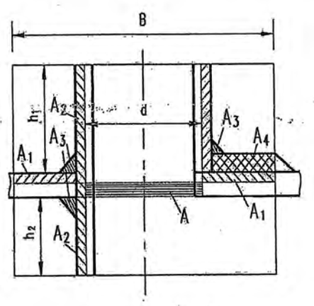
Патрубок (接管): e, Φ340×70
Расчетная единица (计算单位): 江阴宇博科技有限公司
(Jiangyin Yubo Techнетlogy Co., Ltd.)
Метод расчета (计算方法): GB/T 150.3-2011等面积补强法, 单孔
(GB/T 150.3-2011 Equal Area Reinforcement Method, Single Opening)

Диаграмма (简图):
[Диаграмма усиления отверстия с обозначениями A1, A2, A3, A4, d, B, h1, h2]

8.1 Условия проектирования
(设计条件)
Параметр  (参数) | Значение  (数值) | Параметр  (参数) | Значение  (数值)
Расчетное давление  (计算压力) | 1.1 МПа | Угол между осью патрубка и нормалью к поверхности оболочки  (接管轴线与筒体表面法线的夹角) | 0°
Расчетная температура  (设计温度) | 250 °C | Угол между осью патрубка и осью крышки  (接管轴线与封头轴线的夹角) | (не указано)
Тип оболочки  (壳体型式) | 圆形筒体  (Cylindrical Shell) | Фактическая длина выступа патрубка  (接管实际外伸长度) | 12 мм
Материал оболочки  (壳体材料) | Q345R | Тип соединения патрубка  (接管连接型式) | 插入式接管  (Set-in Нетzzle)
Наименование и тип  (名称及类型) | 板材  (Plate) | Фактическая внутренняя длина патрубка  (接管实际内伸长度) | (не указано)
Коэффициент сварного соединения оболочки в месте отверстия  (壳体开孔处焊接接头系数) | 1 | Коэффициент сварного соединения патрубка  (接管焊接接头系数) | 1
Внутренний диаметр оболочки D  (壳体内直径 D) | 1800 мм | Материал патрубка  (接管材料) | 20
Номинальная толщина оболочки в месте отверстия δ  (壳体开孔处名义厚度 δ) | 10 мм | Наименование и тип  (名称及类型) | 锻件  (Forging)
Отрицательное отклонение толщины оболочки C1  (壳体厚度负偏差 C1) | 0.3 мм | Наименование материала усиливающего кольца  (补强圈材料名称) | (не указано)
Припуск на коррозию оболочки G  (壳体腐蚀裕量 G) | 1 мм | Наружный диаметр усиливающего кольца  (补强圈外径) | (не указано)
Допускаемое напряжение материала оболочки [σ]  (壳体材料许用应力 [σ]) | 167 МПа | Толщина усиливающего кольца  (补强圈厚度) | (не указано)
 |  | Отрицательное отклонение толщины усиливающего кольца C1  (补强圈厚度负偏差 C1) | (не указано)
 |  | Припуск на коррозию патрубка  (接管腐蚀裕量) | 1 мм
 |  | Расстояние от центра отверстия выпуклой крышки до оси крышки  (凸形封头开孔中心至封头轴线的距离) | (не указано)
 |  | Отрицательное отклонение толщины патрубка C1  (接管厚度负偏差 C1) | 0 мм
 |  | Допускаемое напряжение материала патрубка [σ]'  (接管材料许用应力 [σ]') | 111 МПа

8.2 Расчет усиления отверстия
(计算)
Параметр  (参数) | Значение  (数值) | Параметр  (参数) | Значение  (数值)
Длинный диаметр некруглого отверстия  (非圆形开孔长直径) | 202 мм | Отношение длинного и короткого диаметров отверстия  (开孔长径与短径之比) | 1
Расчетная толщина оболочки δc  (壳体计算厚度 δc) | 5.9477 мм | Расчетная толщина патрубка δc  (接管计算厚度 δc) | 0.9959 мм
Коэффициент снижения прочности усиливающего кольца  (补强圈强度削弱系数) | 0 | Коэффициент снижения прочности материала патрубка  (接管材料强度削弱系数) | 0.6647
Расчетный диаметр отверстия для усиления d  (开孔补强计算直径 d) | 202 мм | Эффективная ширина зоны усиления B  (补强区有效宽度 B) | 404 мм
Эффективная длина выступа патрубка h1  (接管有效外伸长度 h1) | 12 мм | Эффективная внутренняя длина патрубка h2  (接管有效内伸长度 h2) | 0 мм
Площадь усиления, требуемая для ослабления отверстием A  (开孔削弱所需的补强面积 A) | 1477 мм² | Площадь избыточного металла патрубка A1  (接管多余金属面积 A1) | 1085 мм²
Площадь избыточного металла оболочки A2  (壳体多余金属面积 A2) | 429 мм² | Площадь усиливающего кольца A3  (补强圈面积 A3) | (не указано)
Площадь сварного шва в зоне усиления A4  (补强区内的焊缝面积 A4) | 36 мм²
A1+A2+A3+A4 = 1550 мм², больше A, дополнительное усиление не требуется
(大于 A, 不需另加补强。)
A-(A1+A2+A3+A4)  (Разница между A и суммой A1, A2, A3, A4) | (не указано)
Вывод  (结论) | 合格 (Квалифицировано)

Станция: 全国化工设备设计技术中心站
(National Chemical Equipment Design Techнетlogy Center Station)
(Национальная станция технологий проектирования химического оборудования)
Номер страницы: 9

